#### Министерство науки и высшего образования Российской Федерации

#### Федеральное государственное бюджетное образовательное учреждение

#### высшего образования

#### «Владимирский государственный университет

#### имени Александра Григорьевича и Николая Григорьевича Столетовых»

**(ВлГУ)**

**Кафедра информационных систем и программной инженерии**

Лабораторная работа №14

по дисциплине

"Интегрированные информационные системы"

Выполнил:

ст. гр. ПРИ-117

Емельянов Д.В.

Принял:

Ланская М.С.

Владимир, 2020 г.

**Цель работы**

Работа с оптимизацией документа «ОказаниеУслуги».

**Выполнение роботы**

Создаем конструктор запроса

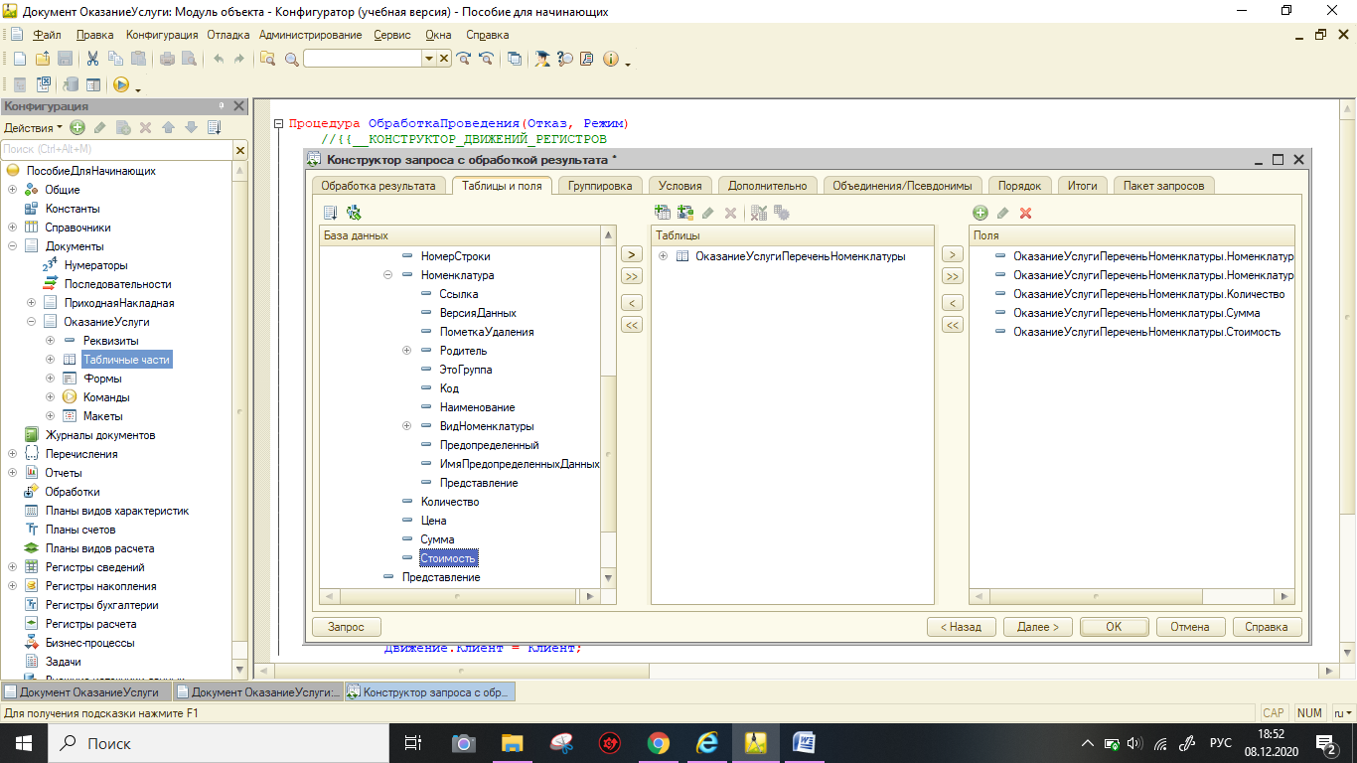

Поле группировки в конструкторе запроса

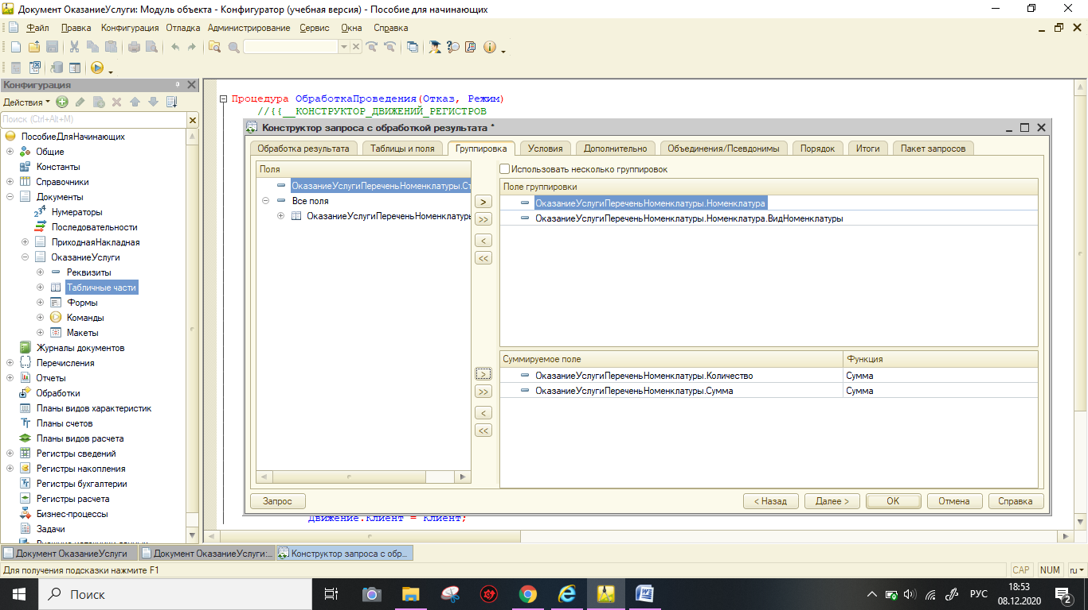

Добавление ссылки в запрос

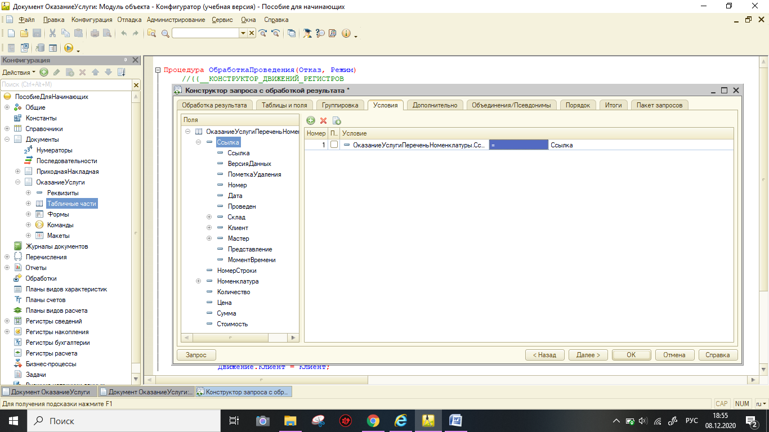

Суммируемые поля

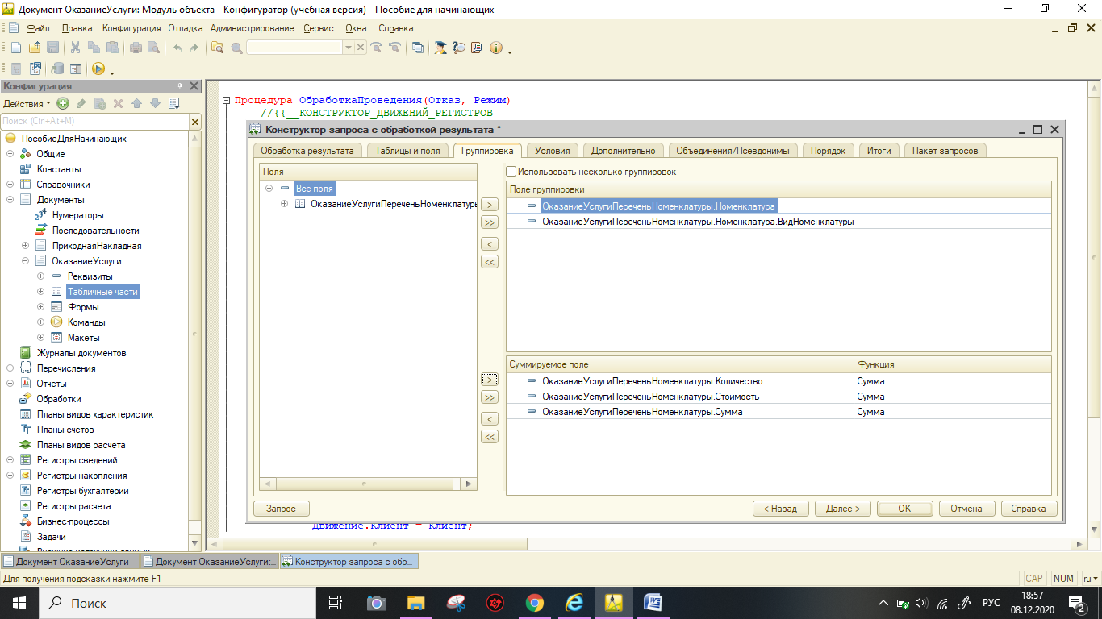

Псевдонимы полей

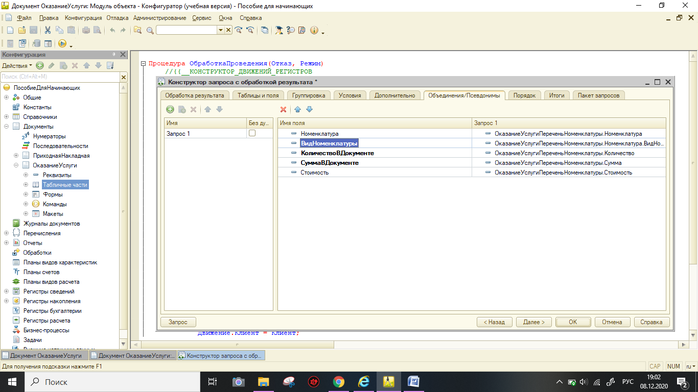

Текст запроса

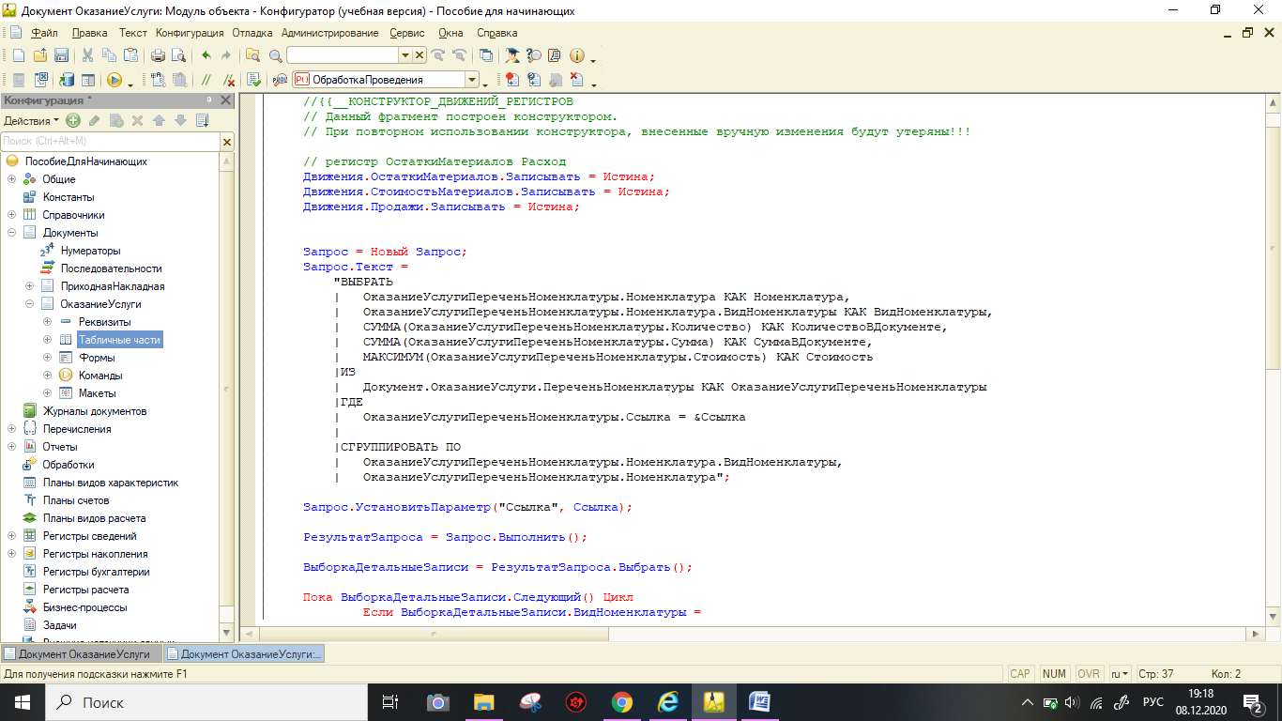

Удаление реквизита «Стоимость»

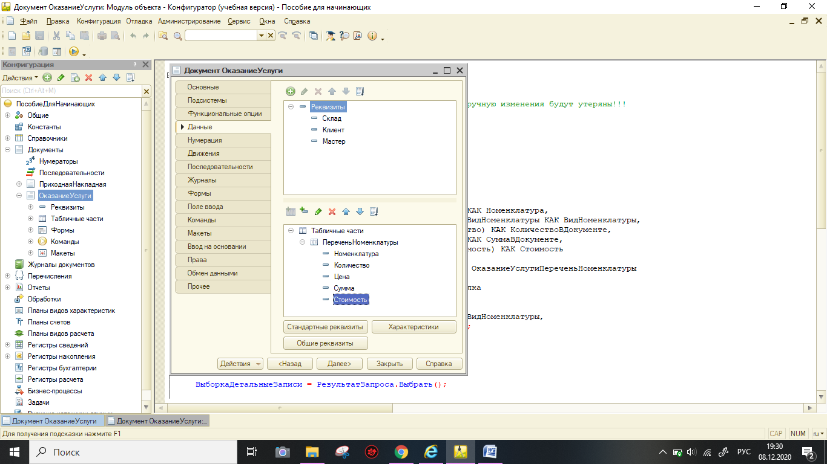

Удаления поля табличной части

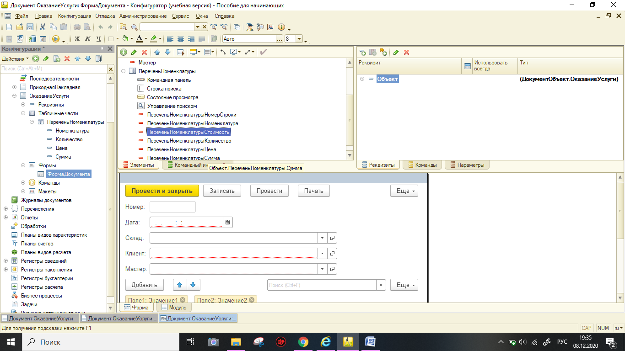

Создание временной таблицы

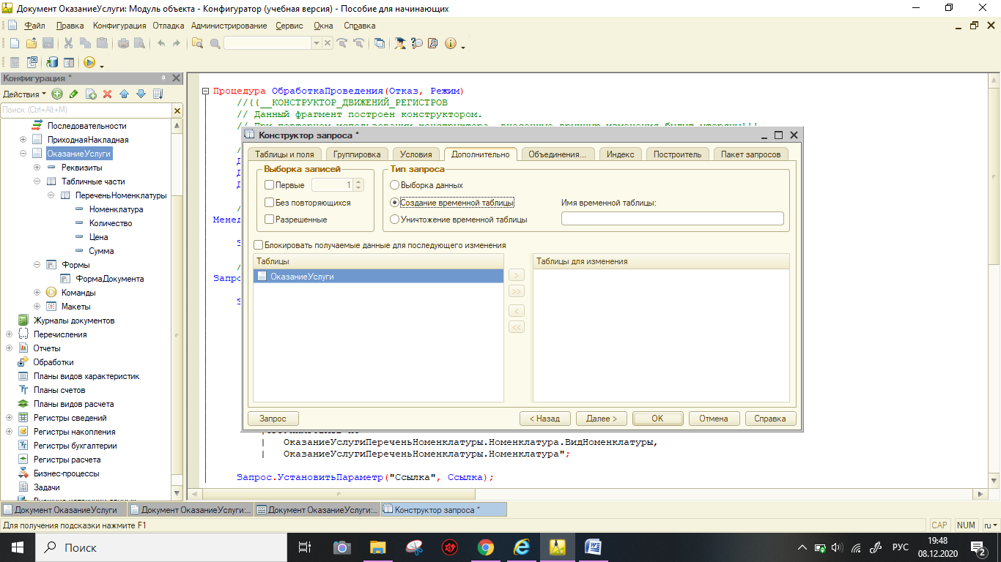

Текст запроса

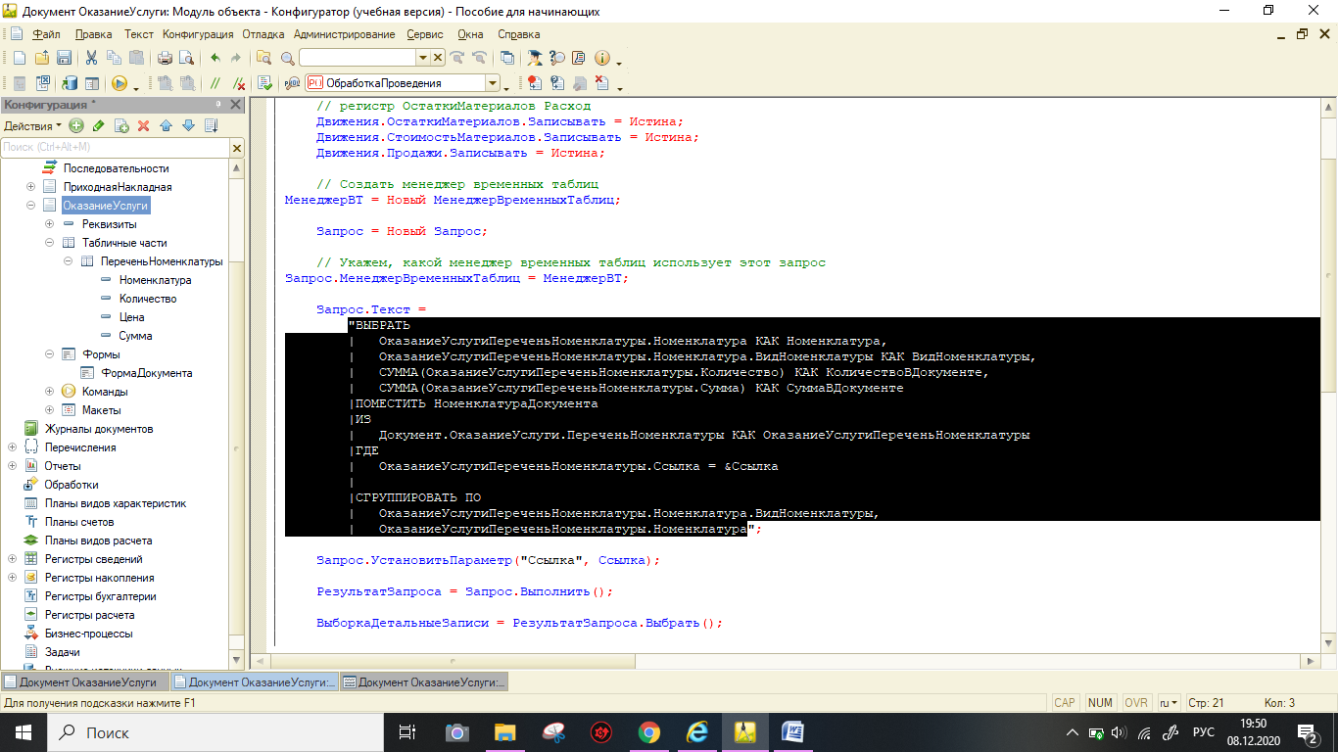

Текст второго запроса

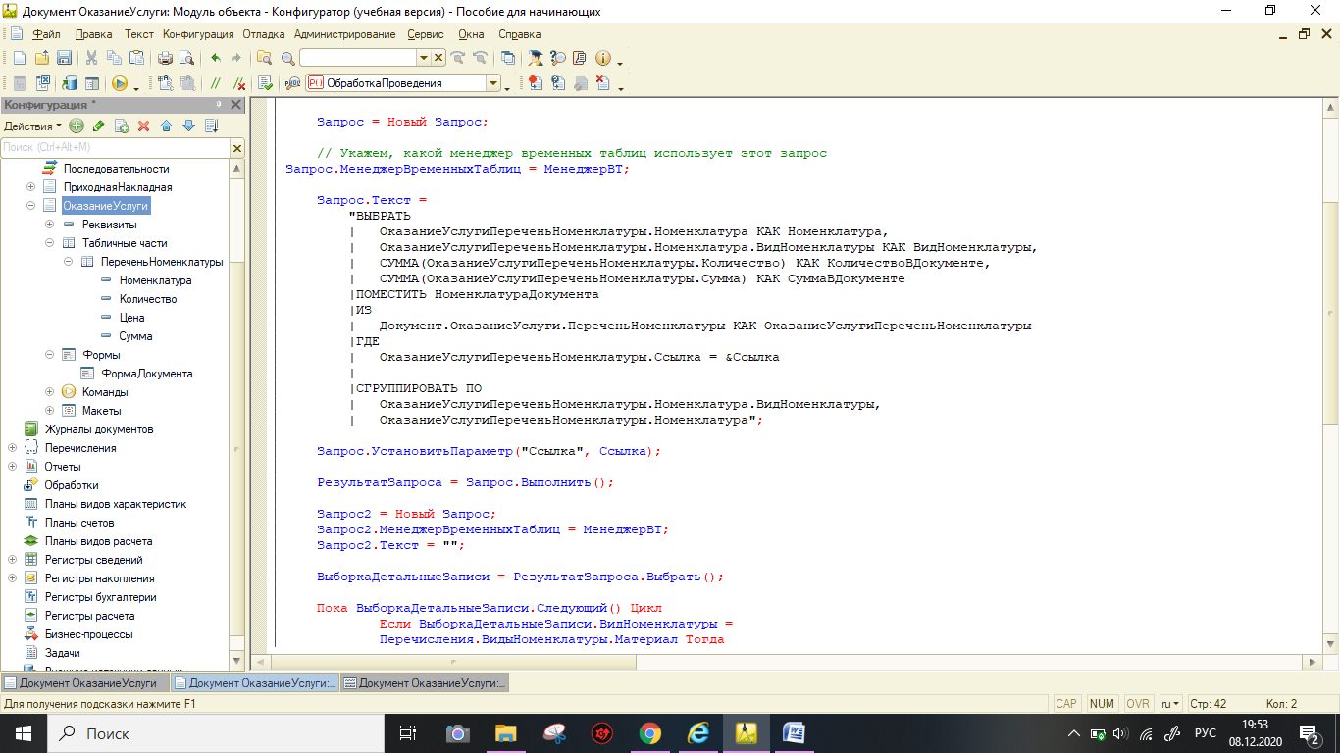

Создание описания временной таблицы

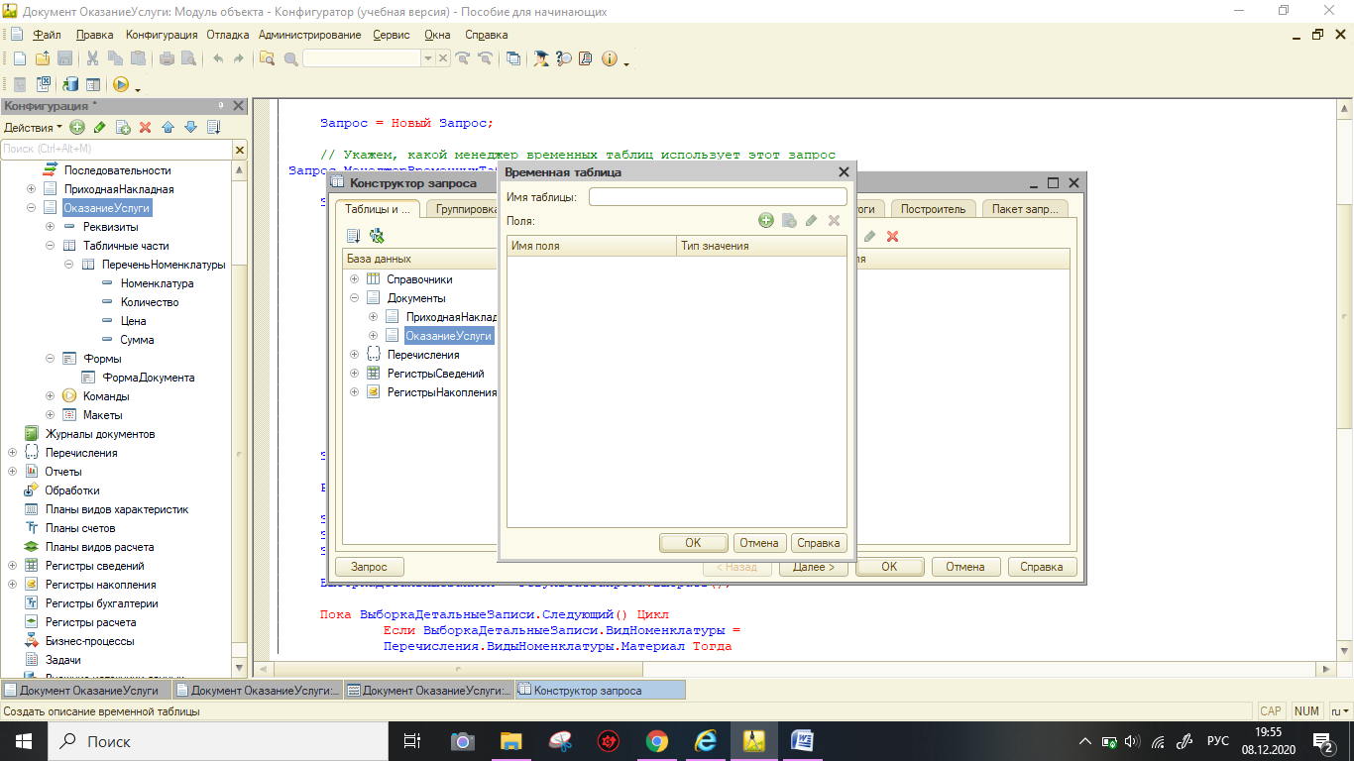

Создание описания временной таблицы

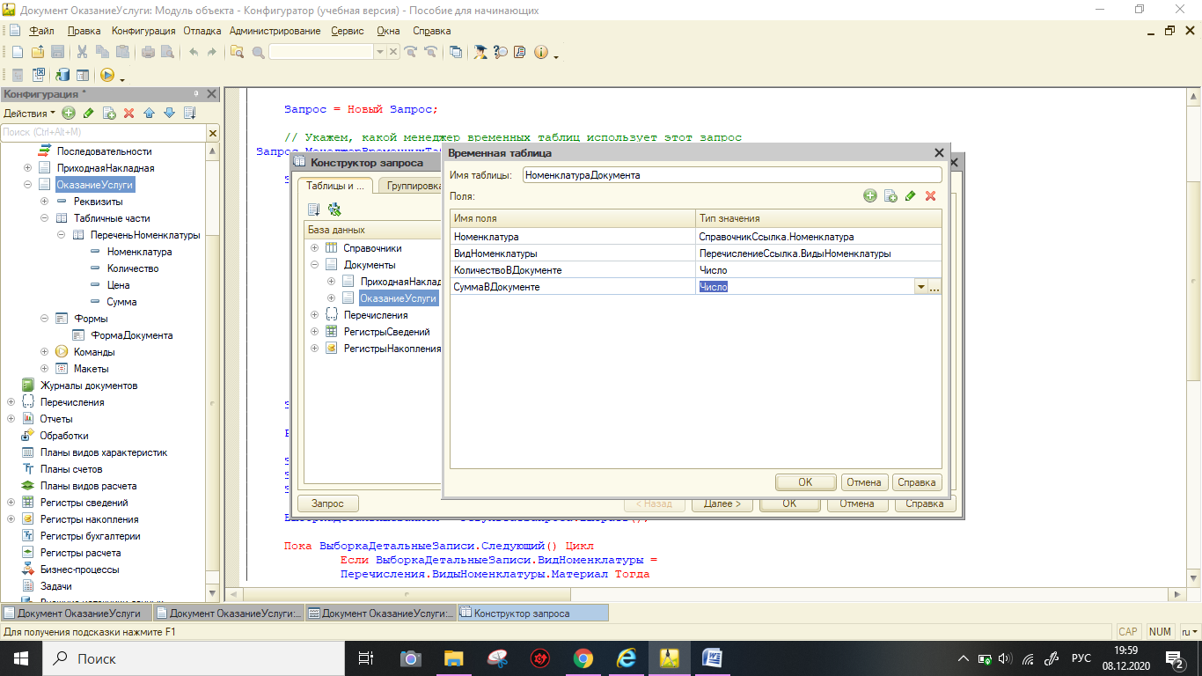

Выбранные поля временной таблицы

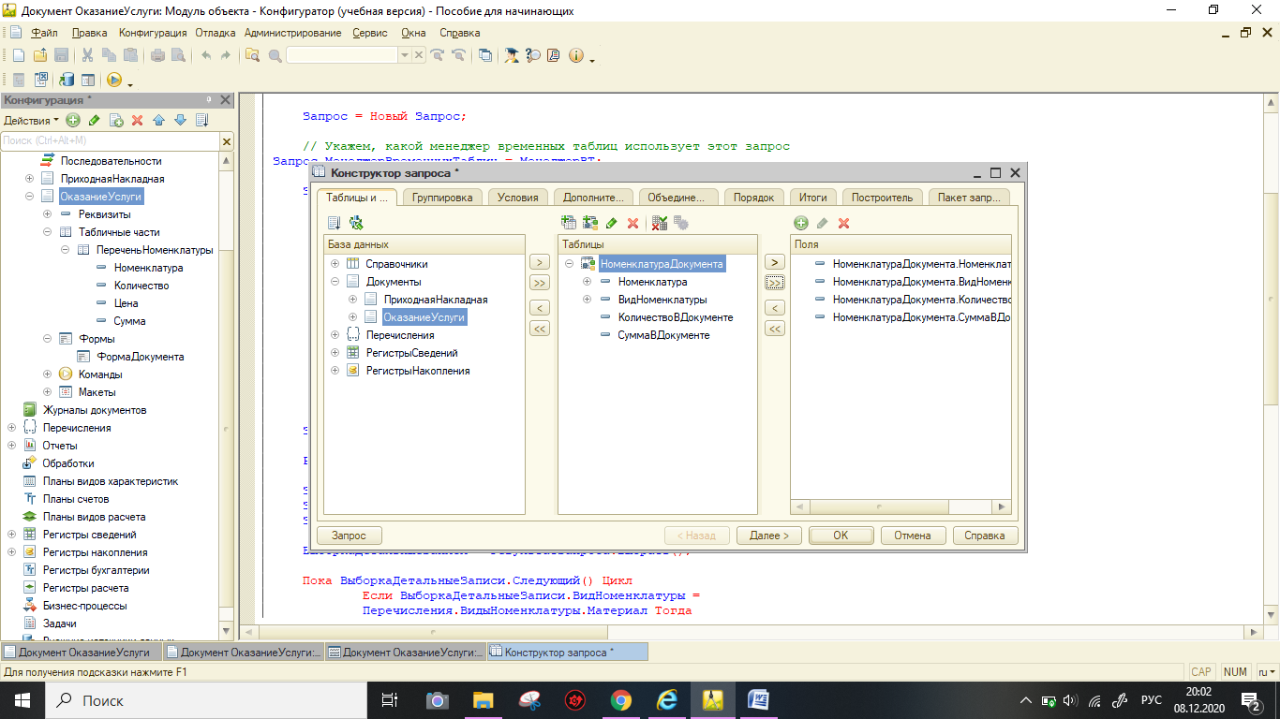

Текст второго запроса

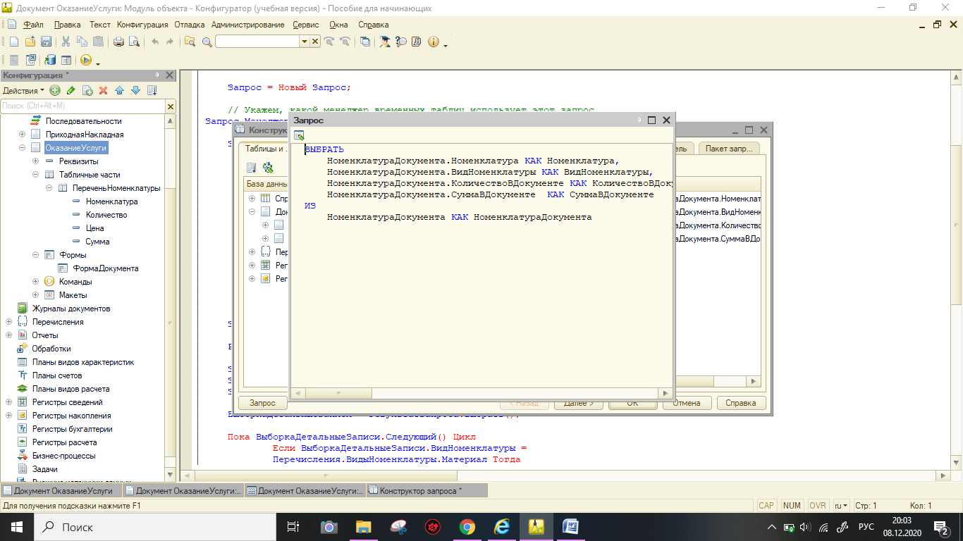

Добавление новой таблицы

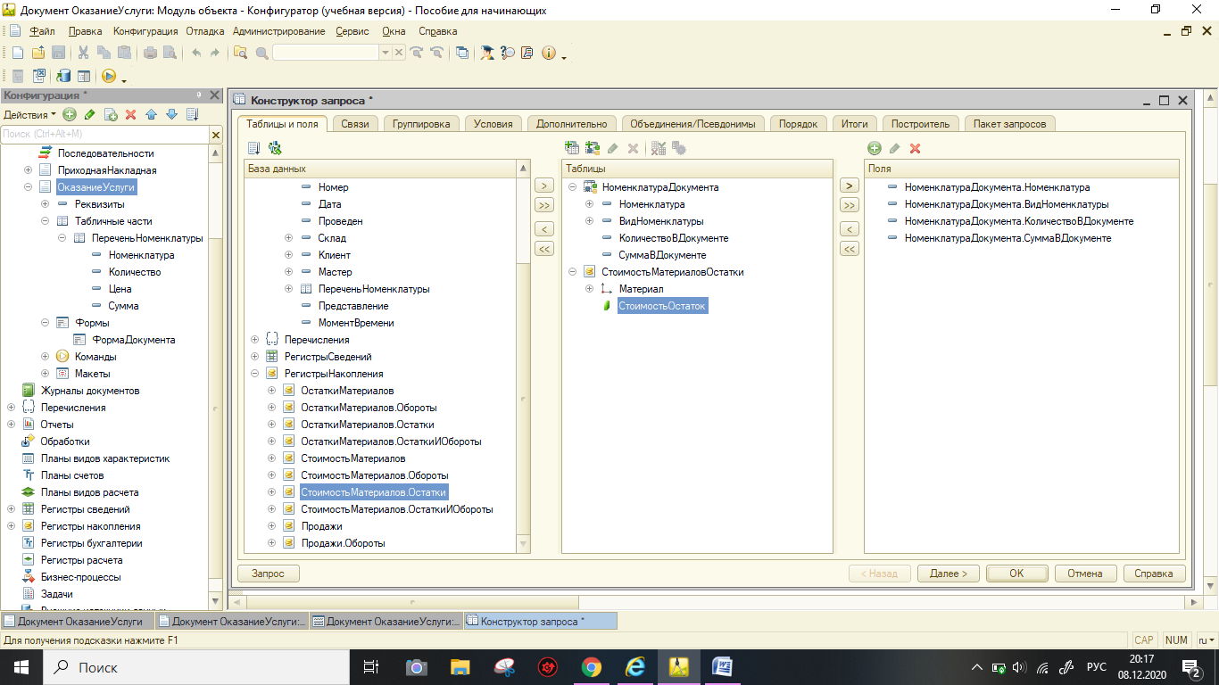

Связи между таблицами

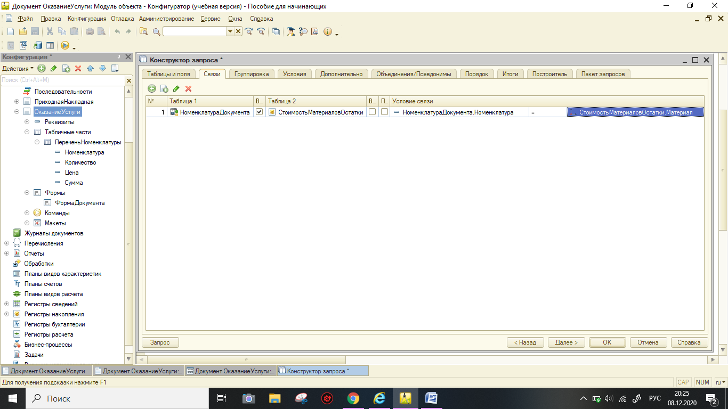

Параметры виртуальной таблицы

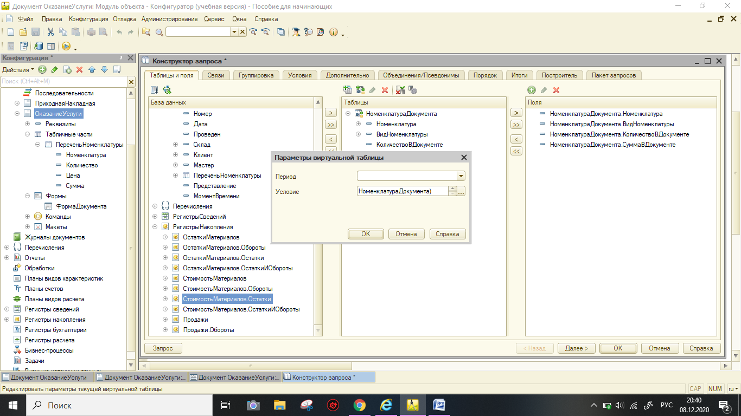

Текст запроса

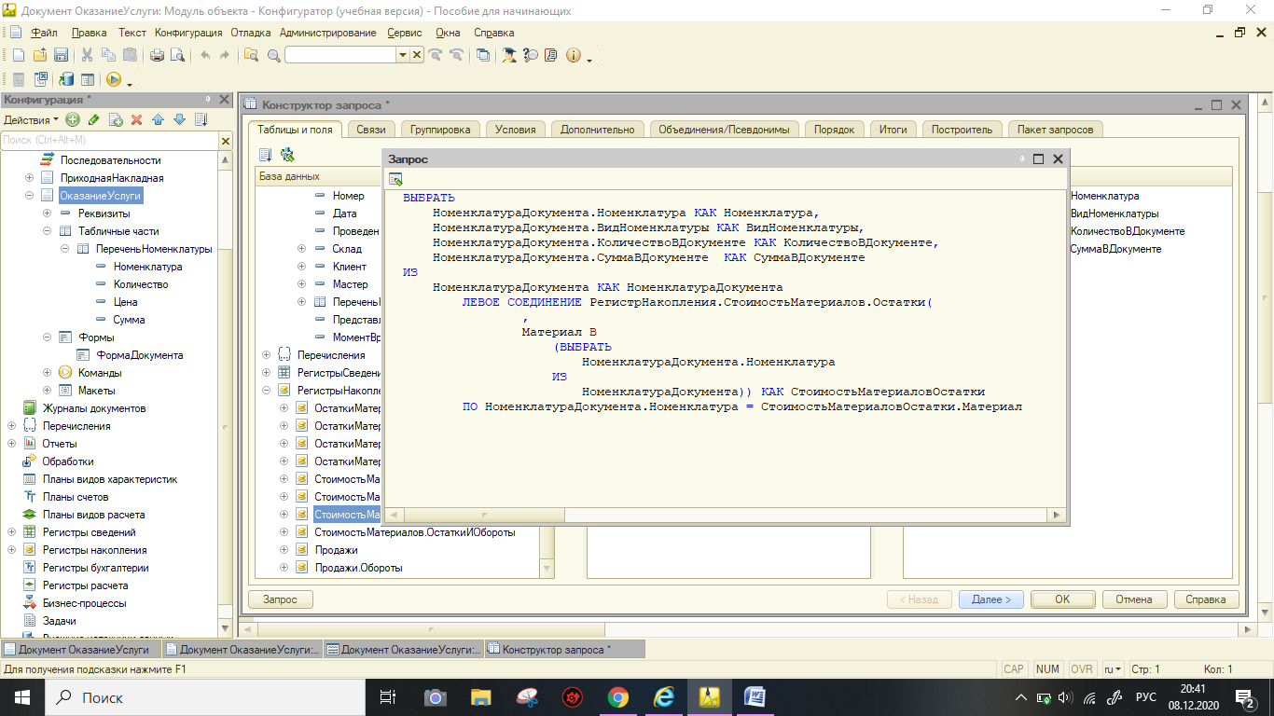

Связи между таблицами

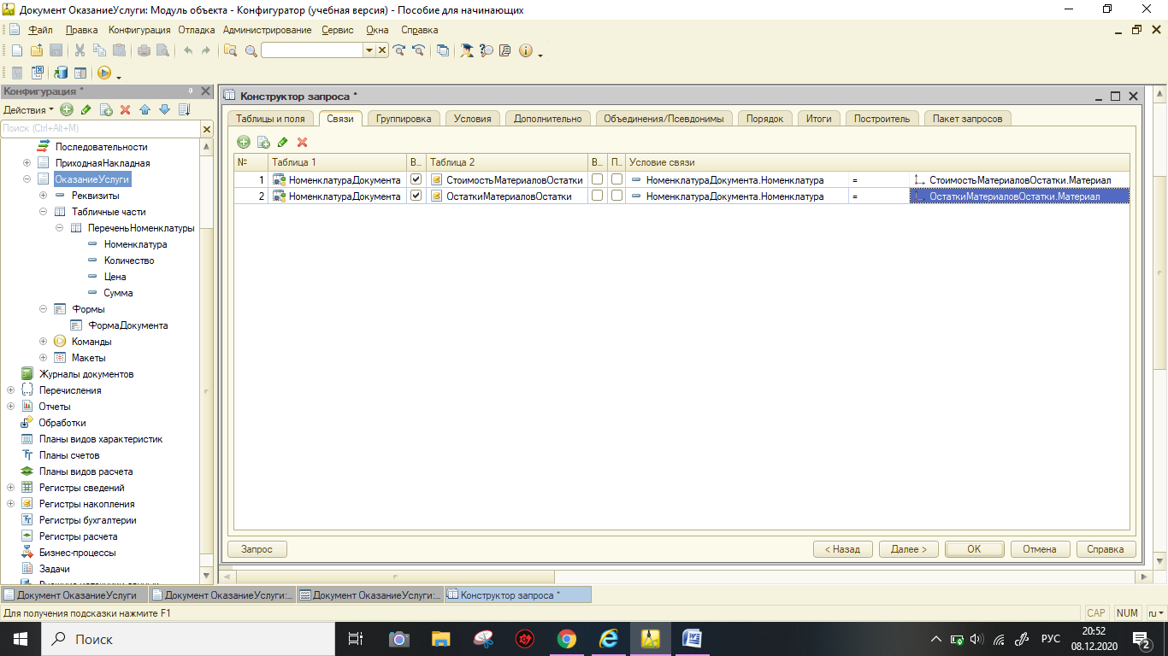

Параметры виртуальной таблицы

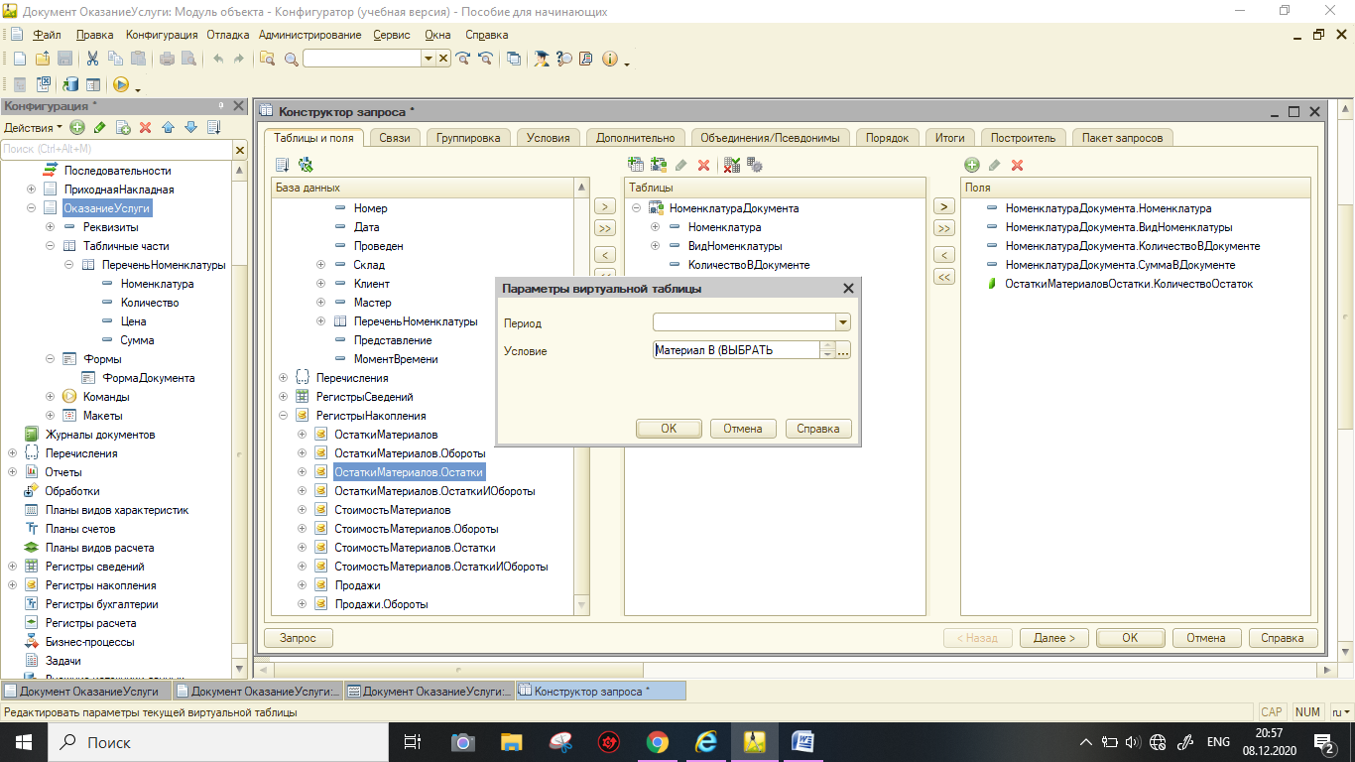

Текст запроса

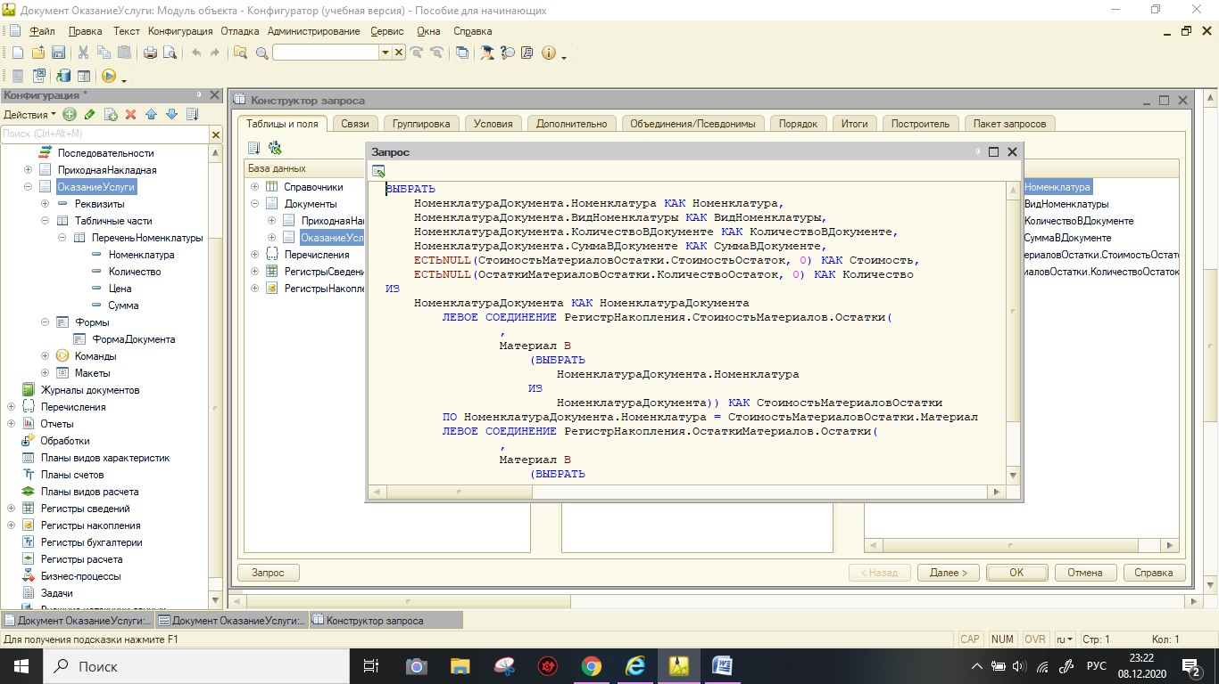

Псевдонимы

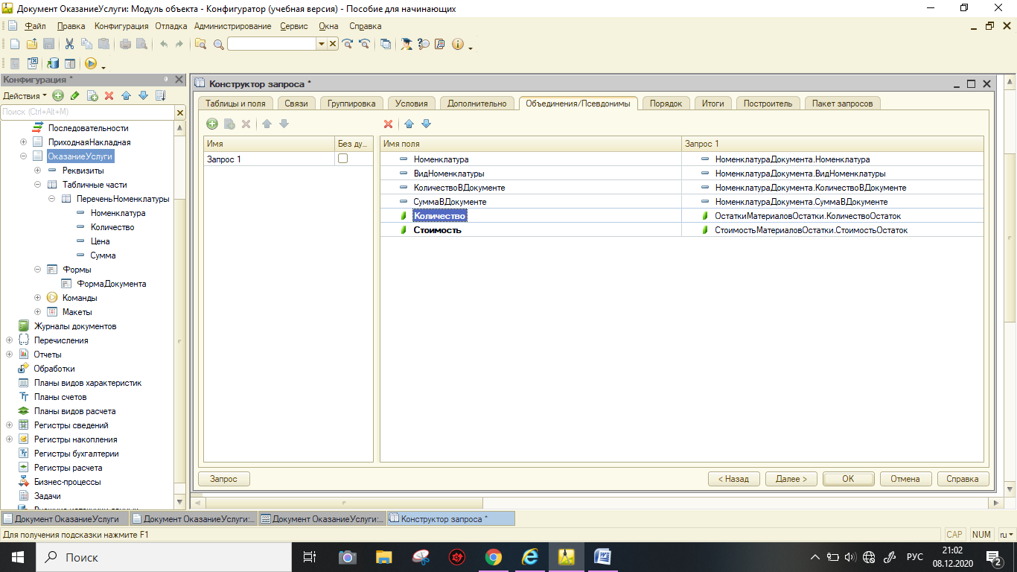

Текст запроса

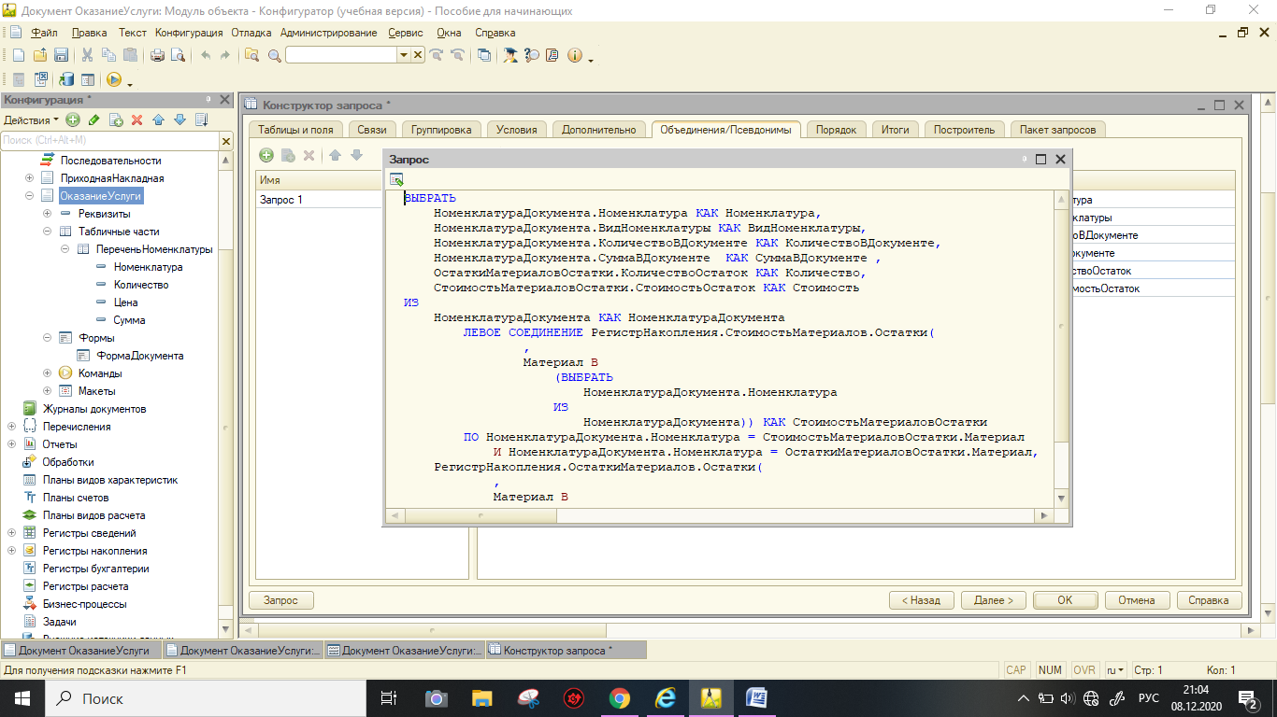

Изменение значения поля в запросе

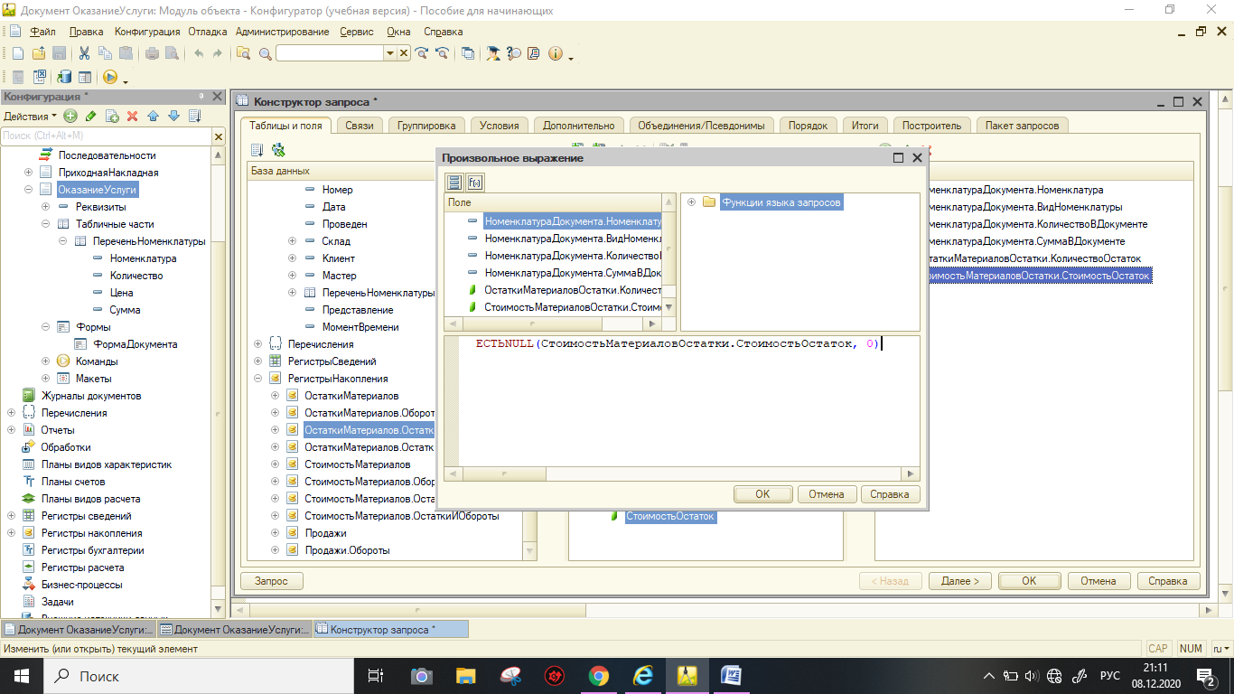

Текст запроса



Пустые наборы записей

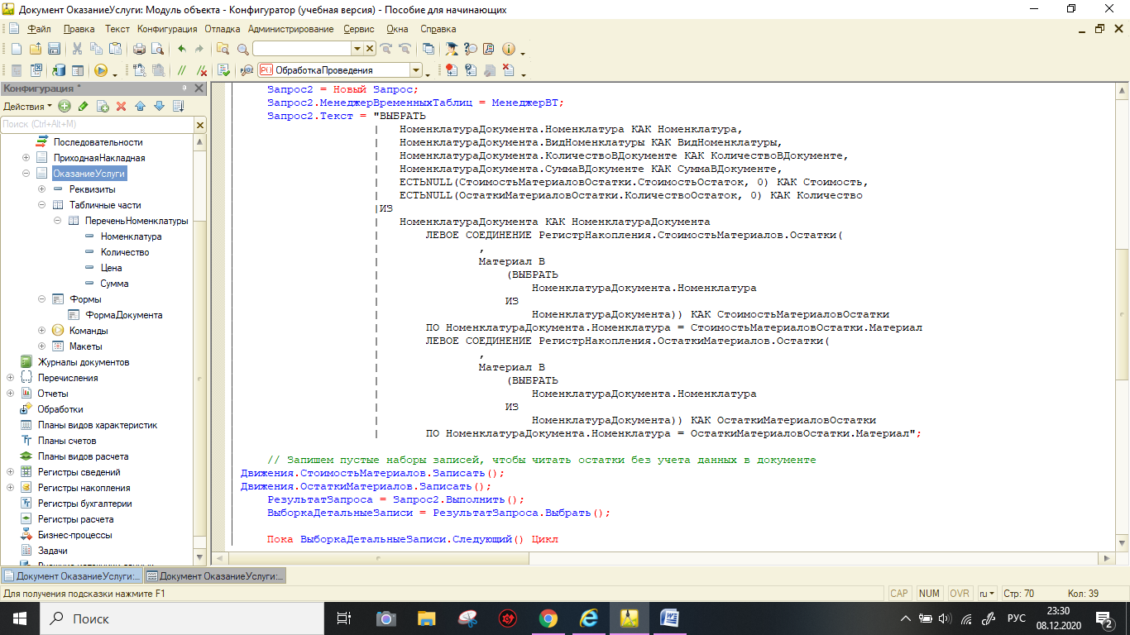

Выгрузка запроса в ТЗ

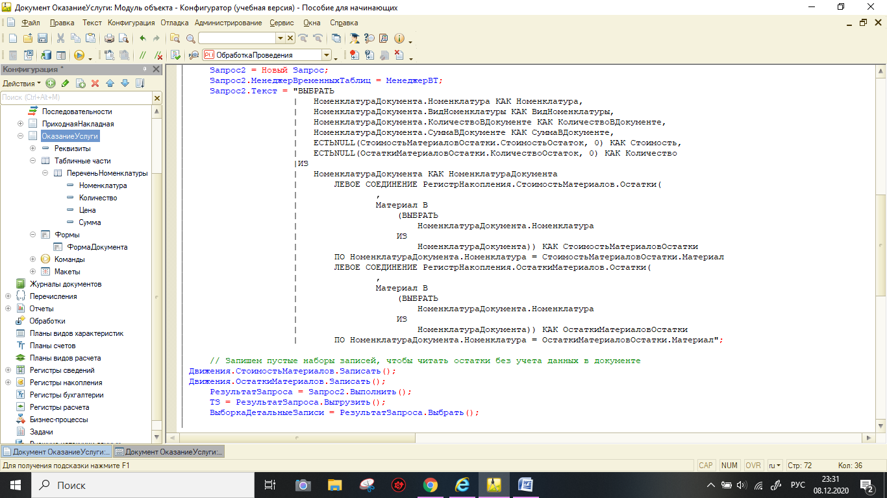

Установка точки остановы на ТЗ

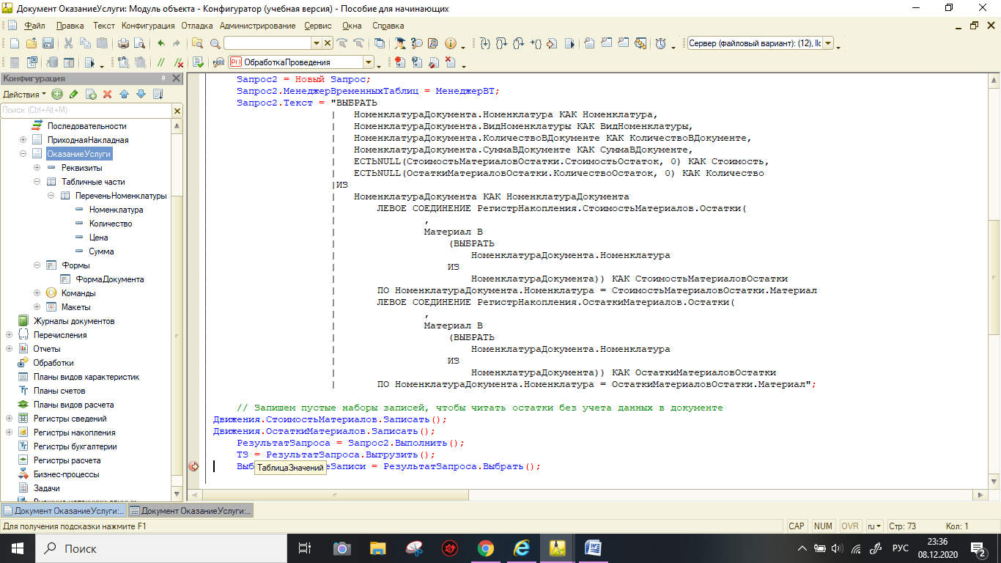

Рассчитанные значения

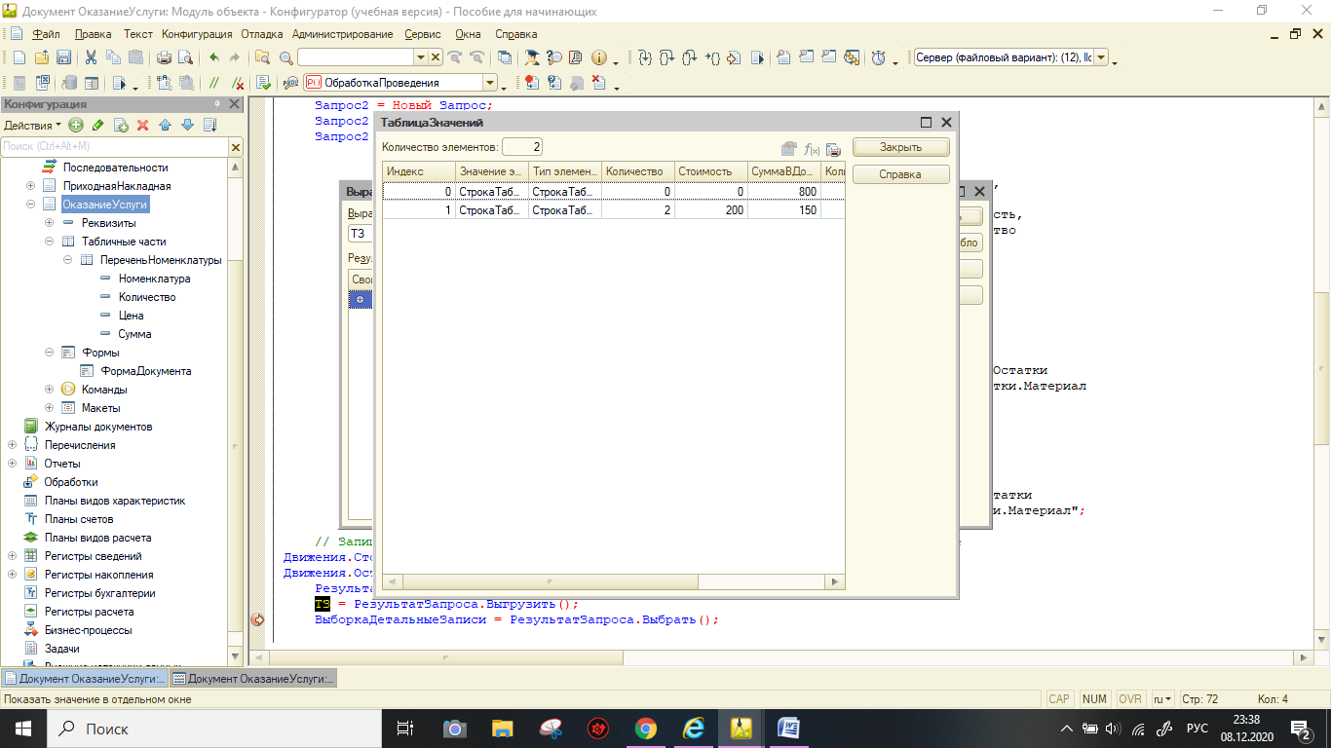

Создание нового запроса

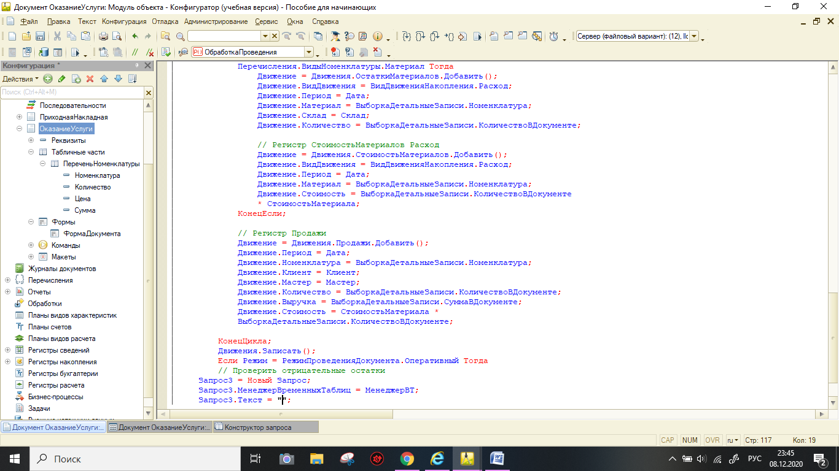

Параметры виртуальной таблицы

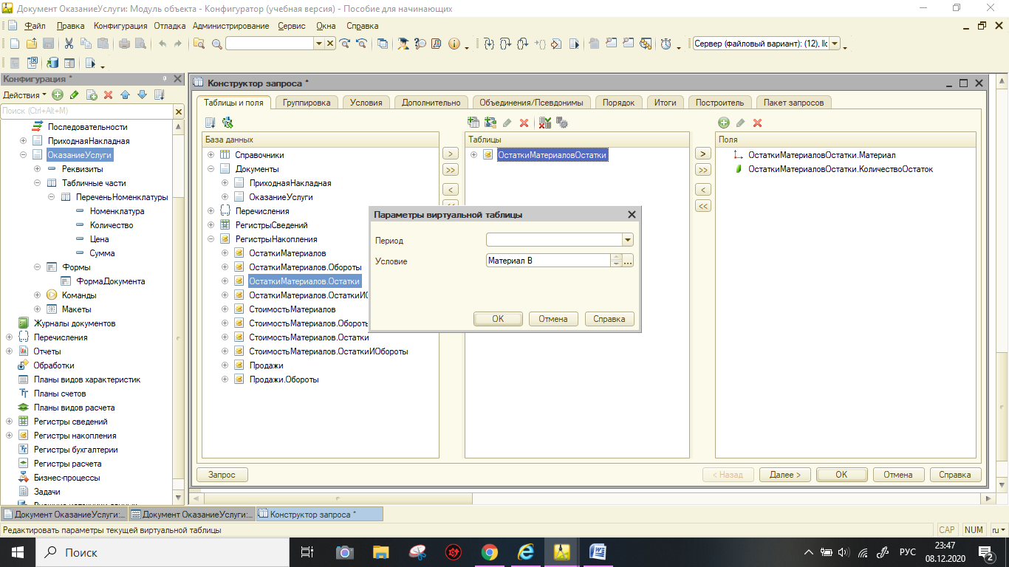

Условие запроса

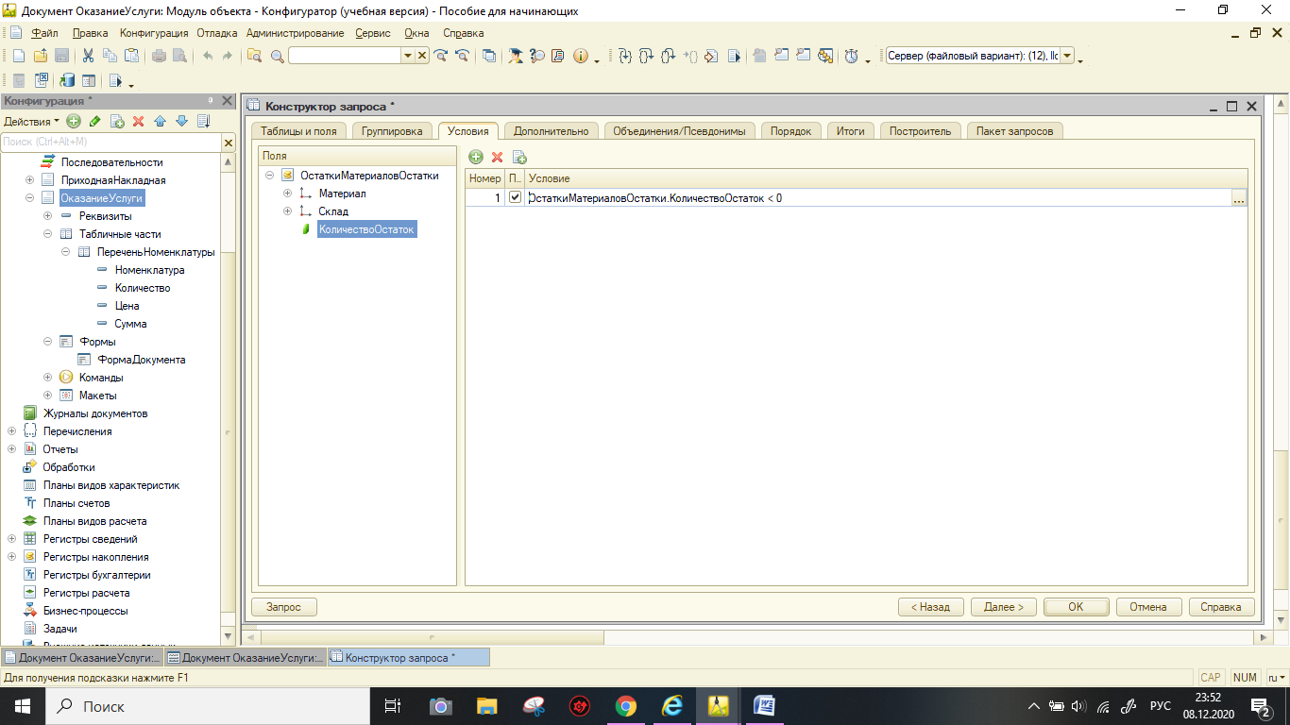

Текс запроса

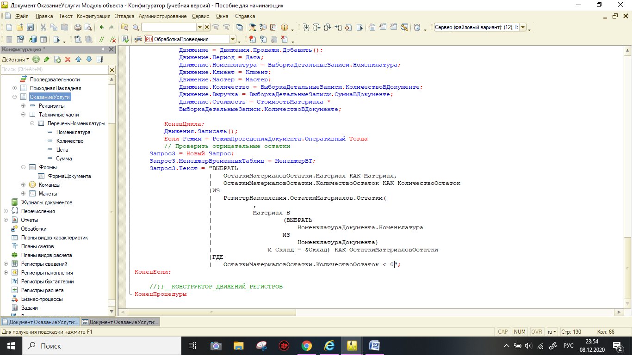

Проверка запроса

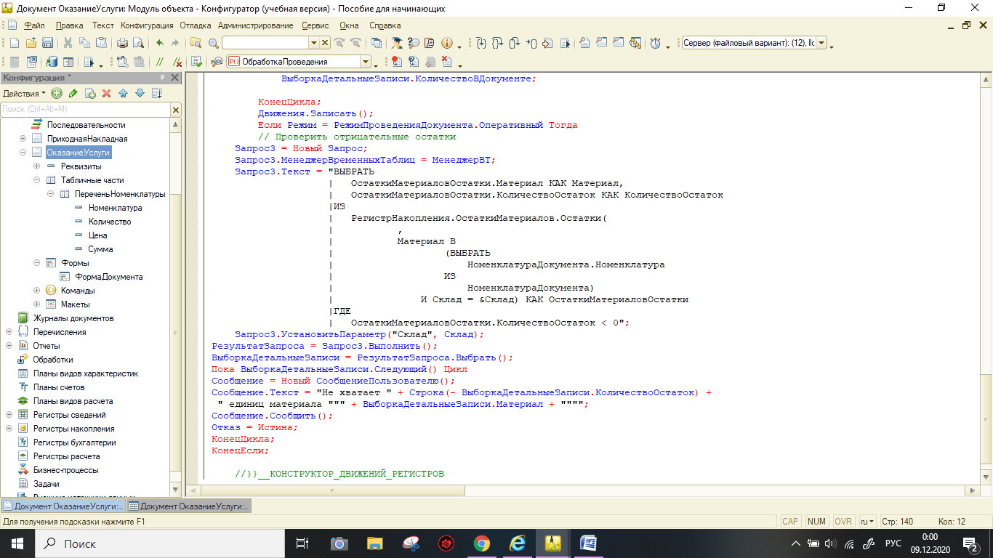

Откроем свойства конфигурации

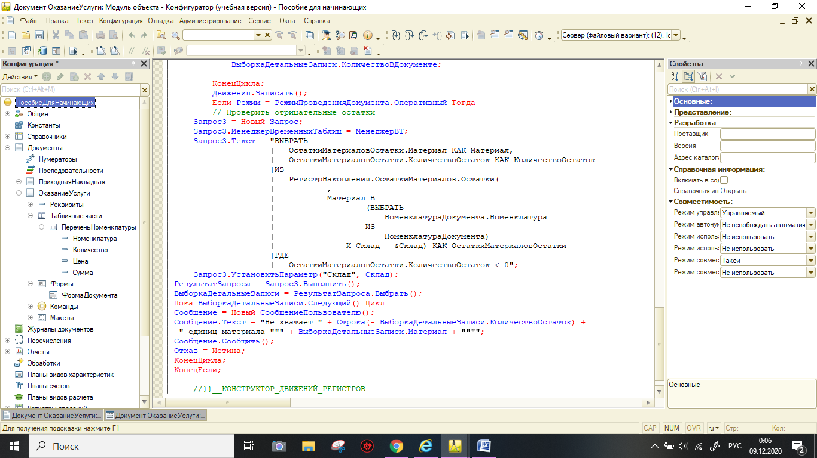

Создание управляемой блокировки

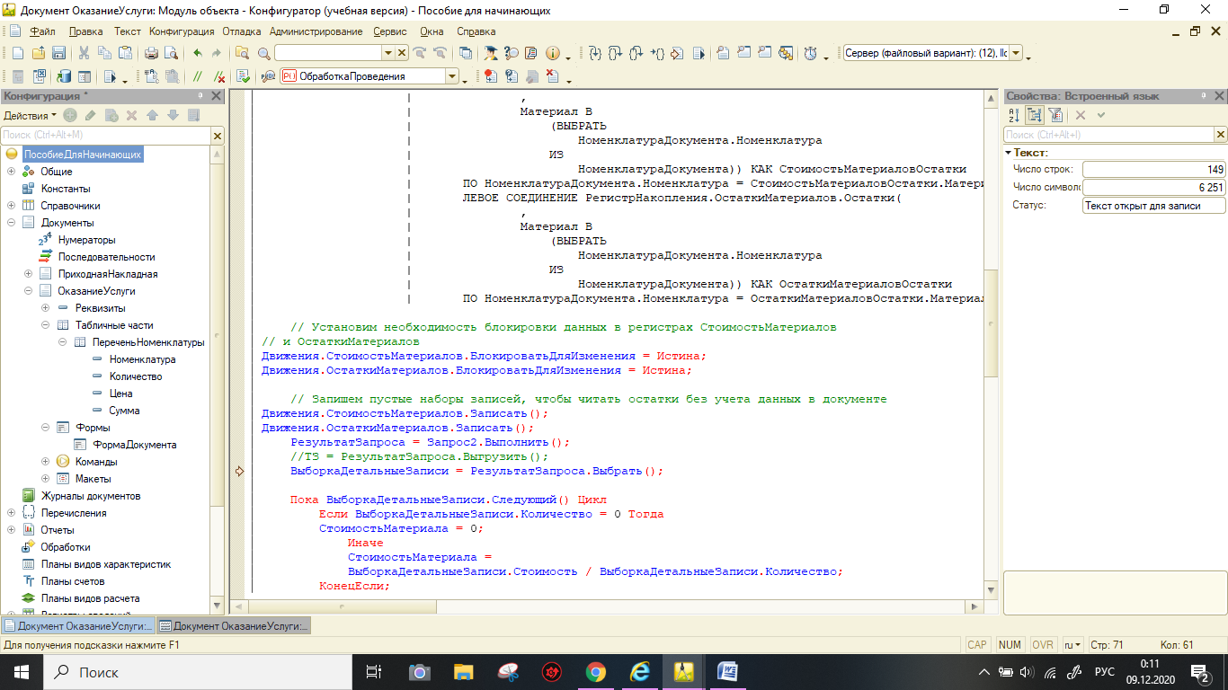

Создание областей

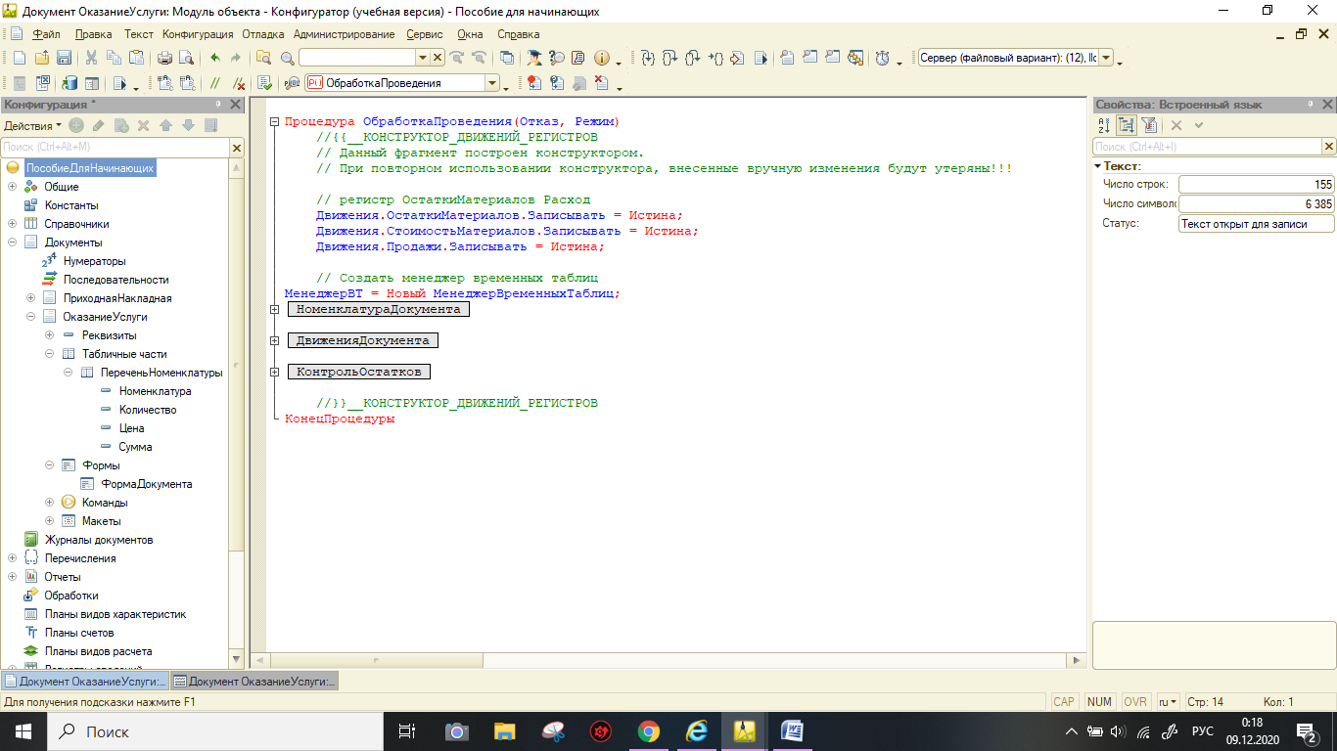

**Вывод**

В ходе выполнения лабораторной работы была проведена оптимизация документа «ОказаниеУслуги».